Bilgisayar Kullanımı ve Sağlık
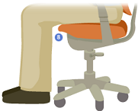
Bilgisayar kullanırken, diğer birçok etkinlikte olduğu gibi, ellerinizde, kollarınızda, omuzlarınızda, boynunuzda veya vücudunuzun diğer bölgelerinde zaman zaman rahatsızlıklar hissedebilirsiniz. Bu rahatsızlıkları en aza indirmek ve sağlıklı birer bilgisayar kullanıcısı olmak istiyorsak bilgisayar karşısında nasıl oturmamız gerektiğini bilmeliyiz. Bilgisayar karşısında otururken dikkat etmemiz gerekenler:
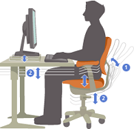
1) Bilgisayar karşısında dik oturmalıyız. Sandalyede otururken bacaklarımızın yaptığı açı 90 derece olmalıdır.
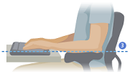
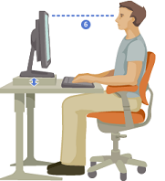
2) Seçmiş olduğumuz koltuğun yüksekliğinin ayarlanabilir olması, belimiz için desteğinin olması ve yumuşak olması önemlidir.
3) Klavyemiz, kollarımız 90 derece dirsekten kıvrıkken ellerimizle aynı hizada ve karşıda olmalıdır.
4) Yazı yazarken ellerimizi gerekirse yazmaya ara vererek dinlendirmeliyiz.
5) Fareyi yumuşak bir şekilde elimizi kasmadan kullanmalıyız.
6) Gözlerimiz ekrandan en az 30 cm uzak olmalıdır. Monitör hemen gözümüzün biraz aşağısında ve tam karşısında olmalı, aynı zamanda pencereden ve diğer ışık kaynaklarından ışık gelmeyecek şekilde konumlandırılmalıdır.
7) Özellikle göz sağlığımız için çalışma sırasında sık sık ara vermeliyiz ve gözlerimizi dinlendirmeliyiz.
8) Saat başı mola vererek oda temiz hava ile doldurulmalı ve ufak egzersizler yapılmalıdır.

Teknoloji – Teknolojik Gelişmeler – Bilgisayarların Kullanıldığı Alanlar – Teknolojinin Yararları ve Zararları

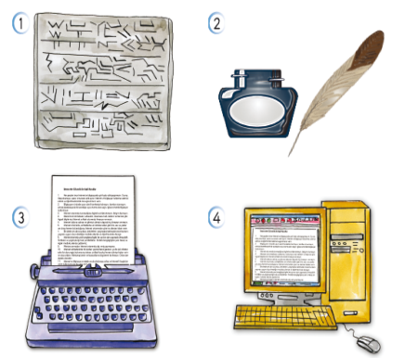
Teknoloji insanların ihtiyaçlarına uygun yardımcı alet ve araçların yapılması ya da üretilmesi için gerekli bilgi ve yetenek demektir. Teknoloji insanların ihtiyaçları doğrultusunda gün geçtikçe ilerler. İlk zamanlarda insanlar taşların üzerine yazılar yazarken, günümüzde bilgisayar teknolojisini kullanarak yazı yazabilmektedirler.

Teknoloji her alanda hızla ilerlemektedir. Eğitim, sağlık, bankacılık, havacılık, mimarlık, mühendislik vb. tüm alanlarda teknolojik cihazlar kullanılmaktadır. Bu cihazların en önemlisi de bilgisayarlardır. Bilgisayarlar evlerde, okullarda, hastanelerde, bankalarda, fabrikalarda ve daha birçok iş alanında kullanılmaktadır.

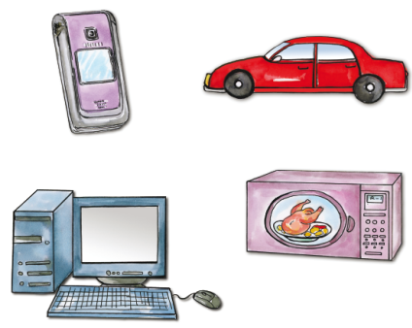

Teknolojik cihazların insan hayatına hem olumlu hem de olumsuz etkileri vardır. Örneğin bilgisayarın işlerimizi kolaylaştırma, hızlandırma, bizi eğlendirme, araştırma yapmamızı ve dış dünyayı tanımamızı sağlama gibi olumlu yönleri olsa da, karşısında çok vakit harcadığımızda iskelet ve göz sağlığımızı bozma, insanlarla olan sosyal ilişkilerimizden bizi alıkoyma, internet bağımlısı yapma gibi olumsuz yönleri de vardır. Teknolojik cihazları kullanırken dikkatli olmalı, olumsuz yönlerinin bizi etkilemesine izin vermemeliyiz.

Bilgisayarın Tanımı: Bilgisayar bilgileri kabul eden, işleyen, saklayabilen, değerlendirebilen ve sonuçlarını bize gösterebilen elektronik cihazdır.

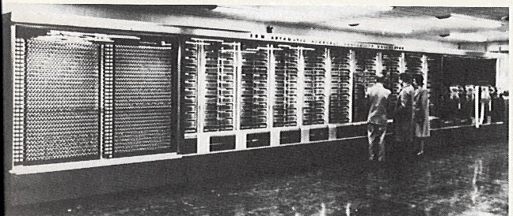
Bilgisayarın Tarihi Gelişimi: 1940’lı yıllarda üretilen ilk bilgisayarlar oda büyüklüğünde, tonlarca ağırlıkta, üzerinde kilometrelerce kablo ve binlerce lamba bulunan bir sistemden oluşuyordu. Çok kısa süre çalıştıktan sonra bozuluyorlardı, işlem hızları ve kapasiteleri düşüktü. İlerleyen yıllarda 1970’lerde teknolojinin de gelişmesiyle birlikte bilgisayarlar küçültülerek masaüstü bilgisayar dediğimiz, evlerde ve iş yerlerinde kullanılabilecek boyutlara getirildi, işlem hızları ve kapasiteleri arttı. Daha sonra taşınabilir bilgisayarlar olan laptop (notebook) bilgisayarlar hayatımıza girdi. Bunlar masaüstü bilgisayarlara göre daha hızlı ve taşınabilir olması nedeniyle ilgi gördü. Günümüzde ise çantalarımızda bile kolayca taşıyabileceğimiz laptopların küçük boyutluları olan netbooklar ve tablet bilgisayarlar sıklıkla kullanılmaktadır.
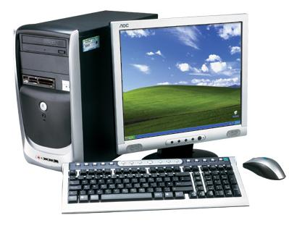
Bilgisayar Çeşitleri
- Masaüstü (Desktop) Bilgisayarlar: Masa üzerine yerleştirilerek kullanılan, ekran, kasa, klavye ve fareden oluşan bilgisayardır. (Bakınız şekil-1)
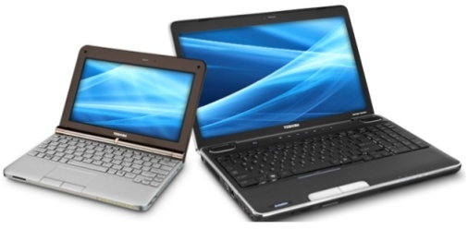
- Dizüstü(Laptop) Bilgisayarlar: Büyük olanlarına notebook küçük olanlarına netbook denir. Şarjlı olması nedeniyle yolculuklarda, elektriğin olmadığı durumlarda kullanılabilir. Ağırlığı 1-3kg arasında değişir, taşıması kolaydır. (Bakınız şekil-2)
Şekil 1 – Masaüstü Bilgisayar
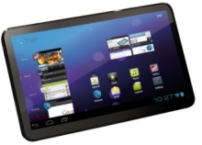
- Tablet Bilgisayarlar: Dokunmatik kullanım özelliği olan, çantada bile taşınabilecek boyutlarda olan bilgisayarlardır. (Bakınız şekil-3)

Şekil 3 – Tablet Bilgisayar

Şekil 2 – Netbook ve Notebook
BİT KULLANIM ALANLARI
SAĞLIK ALANINDA  Örnek: Hasta kayıt işlemlerinde,  Bilgisayarlı Tomografi | EĞİTİM ALANINDA  Örnek: Eğitim Yazılımları, Uzaktan  Eğitim | İLETİŞİM ALANINDA  Örnek: Video Konferans, Elektronik  Posta, Görüntülü Konuşma
BANKACILIK ALANINDA  Örnek: ATM, POS cihazı | HAVACILIK ALANINDA  Örnek: Uçak simülatörü | Günlük yaşam, mühendislik, üretimsanayi,  sinema tiyatro, ticaret

